6.SINIFLAR MADDENİN TANECİKLİ YAPISI

Aşağıdaki modellerin bileşik mi element mi olduğunu yazınız.

İçerdiği atom türü sayısı

1-
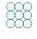

2-
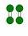

3-


4-
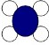

5-
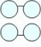

6-
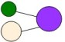

7-

8-

Emine BAYAR
Fen Ve Teknoloji Öğrt.

